Proyecto Cupi2 | ISIS-1204 Algorítmica y Programación  Descripción
Ejercicio:
Autor:
Fecha:

Enunciado
Se quiere hacer una aplicación que permita la edición de imágenes creadas a partir de puntos negros sobre un lienzo blanco.
Una imagen en blanco y negro es una estructura de dos dimensiones en la cual, en cada posición, se almacena blanco (false) o un negro (true). A cada posición también se le conoce como píxel. Se dice que una imagen es dispersa cuando el número de píxeles blancos es mucho mayor que el número de píxeles negros. El formalismo seleccionado para representar una imagen dispersa es el siguiente:

X(0,0) | X(0,1) | X(0,3) | … | X(0,N-1)
X(1,0)
X(2,0)
… |  |  | X(i,j)
X(M-1,0) |  |  |  | X(M-1,N-1)

La aplicación permite crear una nueva imagen sobre la cual se dibujan los puntos negros. La aplicación permite dibujar un punto con el Mouse o especificando una coordenada.
También permite obtener información acerca de la imagen.
- Se puede ver que color existe en una posición especifica
- Se puede obtener el número de píxeles negros en la imagen
- Se puede saber la cantidad de filas o de columnas que tiene la imagen
- Se puede saber la cantidad de puntos negros que existen en una fila o una columna
- También se puede saber la relación entre los puntos negros y los puntos blancos.

Interfaz

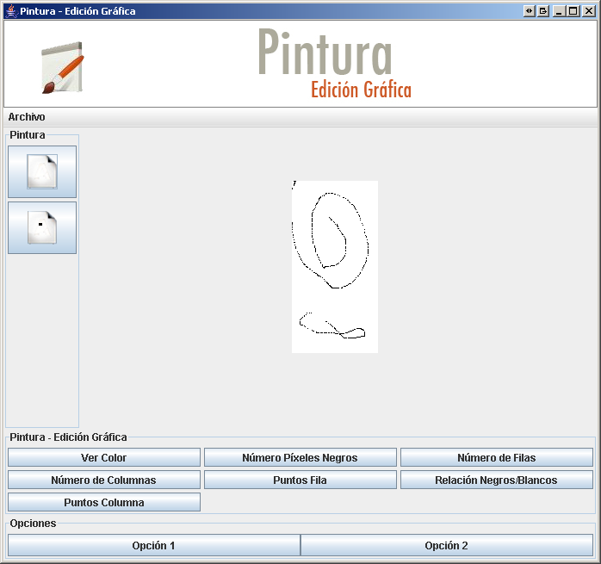
Figure 1 - Interfaz principal de la aplicación

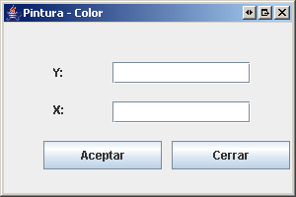
Figure 2 - Se puede ver cual es el color dada una posición

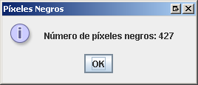
Figure 3 - Muestra la cantidad de píxeles negros

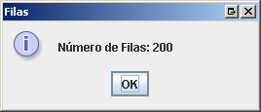

Figure 4 - Muestra la cantidad de filas que tiene la imagen

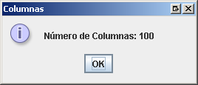
Figure 5 - Se muestra la cantidad de columnas que tiene la imagen

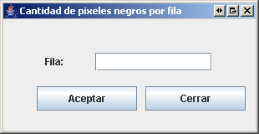
Figure 6 - Se muestra la cantidad de píxeles dada una fila

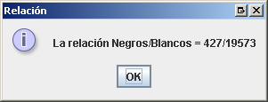
Figure 7 - Se muestra la relación de los píxeles negros sobre los blancos

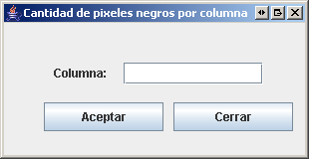
Figure 8 - Se muestra la cantidad de píxeles dada una columna

